Консультация для родителей в детском саду "Профилактика простудных заболеваний
у детей - дошкольников"

Дата проведения: 09.12.2025 г.
Медицинская сестра: Денисенко О.И.
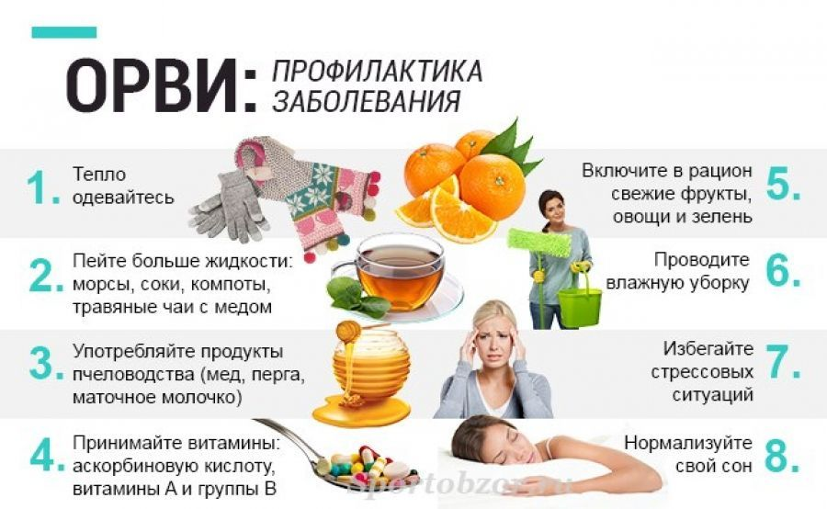
Уважаемые родители, помните, что здоровье ваших детей находится в ваших руках! Чтобы избежать гриппа и связанных с ним осложнений, необходимо задолго до начала эпидемии задуматься о профилактических мерах. Лечения простуды и гриппа не существует, вернее, лечим мы симптомы. Поэтому основной задачей каждого родителя должна стать профилактика заболевания.
Мы хотим посоветовать вам несколько способов, которые помогут вам и вашим детям укрепить организм в целом и сделать его менее подверженным риску инфекционных заболеваний.
Но уменьшить число простудных заболеваний или их продолжительность вполне реально.
Для этого, может быть, даже придется изменить образ жизни ребенка. В целом, совокупность профилактических мероприятий можно сформулировать следующим образом:
- Ограничьте пребывание ребенка в местах массового скопления людей;
- Мойте руки с мылом;
- Проветривайте помещение не менее 3-4 раз в день;
- Ежедневно проводите влажную уборку;
- Соблюдайте режим дня:
- ночной и дневной сон по возрасту;
- не переутомляйте вашего малыша;
- ежедневные прогулки;
- сон на свежем воздухе;
- постарайтесь не перегревать малыша,
- одежда должна быть по погоде.
Правила:
1. Правильное питание по возрасту с включением натуральных соков, фруктов, овощей, природных фитонцидов (лук, чеснок). Дополнительно принимайте витамин С. Большое его количество содержится в шиповнике, смородине, квашеной капусте, киви, цитрусовых. Ешьте пищу, богатую фитохимическими веществами. «Фито» означает «растительный». Естественные химические вещества в растениях насыщают пищу витаминами и ускоряют обмен веществ. Ешьте темно-зеленые, красные, желтые овощи и фрукты
2. А еще надо навестить педиатра и ЛОР-врача, чтобы они сообща оценили состояние органов дыхания ребенка. Если у него окажутся очаги хронической инфекции (в миндалинах, носоглотке, гайморовых пазухах), то врачи проведут соответствующее лечение и расскажут о профилактических мерах, в том числе о лекарственных препаратах, которые помогут предотвратить обострения этих инфекционных процессов. Возможно, врач порекомендует вам препарат Биопарокс. Исследования показали, что Биопарокс не только эффективно лечит насморк и боль в горле при простудах, но и уменьшает число заболеваний у часто болеющих детей. Может потребоваться и консультация аллерголога, так как дети-аллергики существенно больше подвержены частым простудным заболеваниям.
А самое главное состоит в том, чтобы и ребенок, и все члены его семьи знали: частые простуды - это повод не для переживаний, а для активных действий.
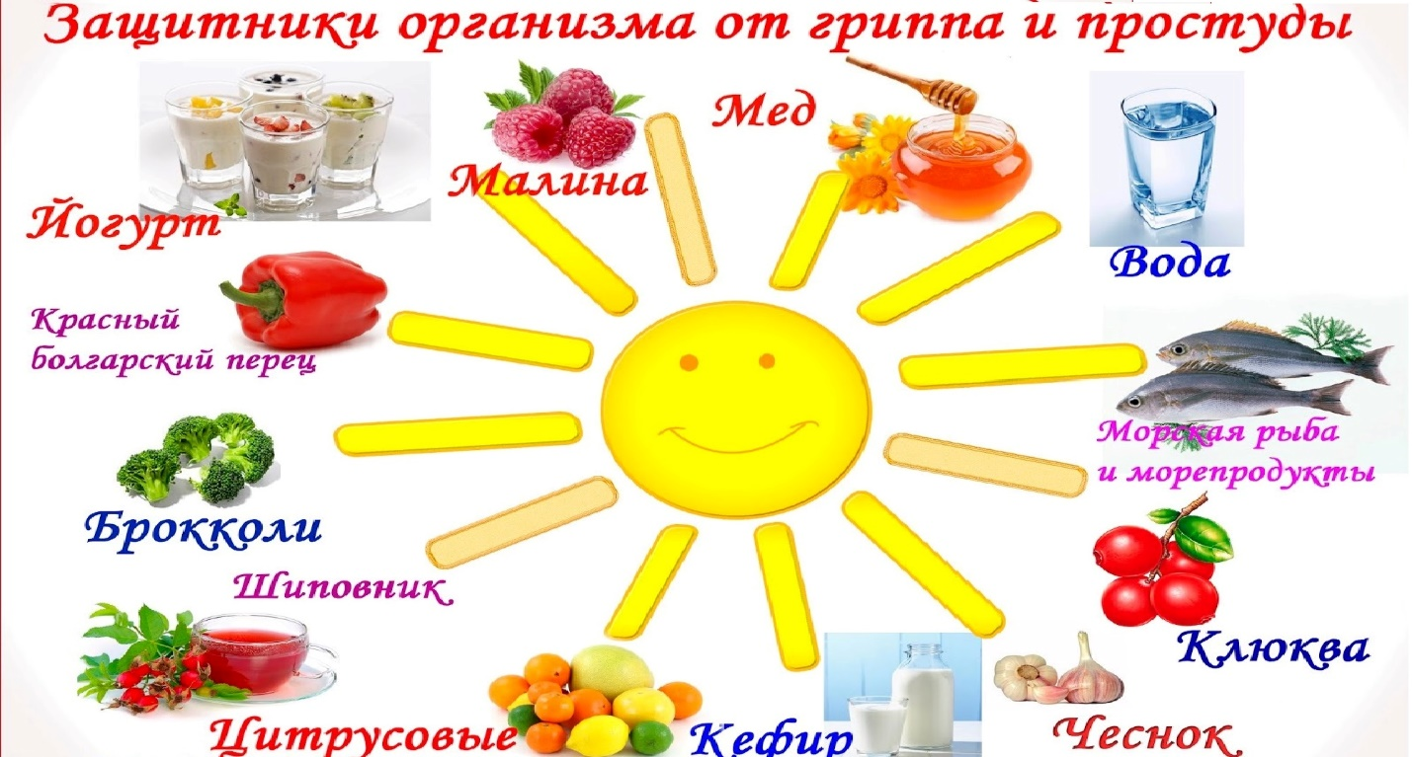
3. Пейте больше жидкости. Вода вымывает из организма вредные вещества и наполняет его необходимой влагой. Вкусным и полезным является напиток, приготовленный из ягод шиповника. Детям можно давать по половине стакана несколько раз в день. Можно даже заменить у детей в меню этим напитком обычный чай и компот. В шиповнике содержится очень большое количество витамина С, а это, как известно, одно из самых мощных оружий в борьбе против вирусов и бактерий, вызывающих грипп.
4. Регулярно выполняйте физические упражнения. Физические упражнения усиливают работу сердца, заставляя его перегонять большее количество крови и переносить больше кислорода из легких. Разгоряченное тело потеет. Активируется выработка естественных иммунных клеток организма, убивающих вирусы.
5. Мощным фактором профилактики детских простудных заболеваний является закаливание. Средствами закаливания являются солнце, воздух и вода. Каждый вид закаливания должен проходить под строгим наблюдением врача.
Существуют общие правила для всех видов закаливания:
1. Закаливание осуществляется только полностью здоровыми людьми.
2. Дозы закаливающих воздействий следует увеличивать постепенно. Резкие непривычныe охлаждения могут стать причиной заболевания.
3. Необходимо учитывать индивидуальные особенности организма. При нарушениях деятельности сердца, легких, почек, заболевании носоглодки перед закаливанием необходимо проконсультироваться с врачом.
4. Закаливающие процедуры проводят систематично и последовательно. Закаливаться надо на протяжении всей жизни. Даже двухнедельный перерыв может свести на нет эффект от закаливающих процедур, проводимых в течение длительного времени.
5. Недопустимо проводить отрицательных эмоциональных реакциях на него самого малыша.
6. Необходимо приучать организм к самым различным видам охлаждения: сильным, средним, слабым, быстрым.
7. Проводить воздушные и солнечные ванны следует во время бега, ходьбы, выполнения общеразвивающих упражнений, подвижных игр. Это повышает эффективность закаливания.
8. Рекомендуется чередовать местные закаливающие процедуры ( ходьбу босиком, полоскание горла прохладной водой и т.п.) с общими, так как закаливание отдельных участков тела не повышает общей устойчивости организма.
9. Следует помнить: какими бы совершенными методами ни проводилось закаливание в дошкольном образовательном учреждении, оно не достигнет желаемого результата, если не найдет поддержки в семье.
В заключении уместно вспомнить, какими факторами определяется здоровье не только детей, но и взрослых. Оказывается, что на 20% здоровье зависит от генотипа, на 20% - от экологии, на 50% (!) от образа жизни и лишь на 10% - от медицинского обслуживания. Поэтому наше здоровье и здоровье наших детей в наших руках.
